
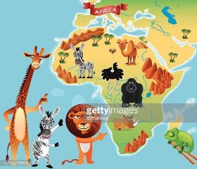
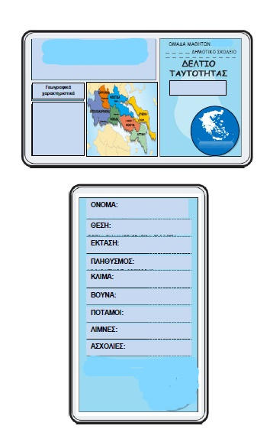
ΟΡΟΣΕΙΡΕΣ:________________
ΚΟΡΥΦΕΣ:_________________
ΥΨΟΜΕΤΡΟ:_______________
ΑΦΡΙΚΗ

